Астрахань-Дельта Волги-Долина лотосов
Экскурсионный тур 2 дня/1 ночь
19.07.19 Отправление из Таганрога (Автовокзал) /Ростова (Автовокзвл) в 18:00/19:30 Расстояние ~850 км
20.07.19 Утром прибытие в Астрахань. Завтрак. Заселение.
Посещение Музейно-культурного центра «Дом купца Г.В. Тетюшинова» с интерактивной программой. Дом является памятником жилой архитектуры 2-й половины XIX века, замечательный образец деревянного провинциального особняка в русском стиле.
Свободное время.
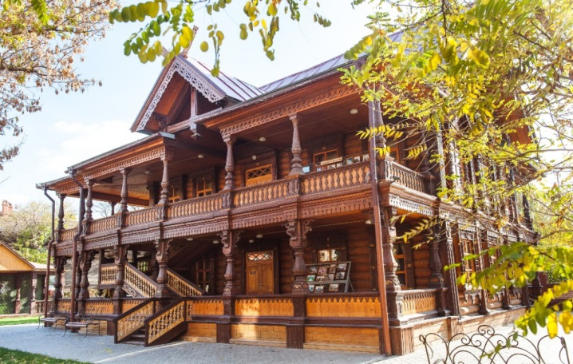
Обед (по желанию за доп. плату, заказ заранее)
Обзорная автобусно-пешеходная эксукрсия по Астрахани, с посещением Кремля, который сохранил семь сторожевых башен: Красная, Никольские ворота с надвратной Никольской церковью, Архиерейская, Артиллерийская, Крымская и Житная.Вы будете покорены красотой и величавостью восьмидесятиметровой колокольней, верхний ярус которой украшен со всех сторон старинными башенными часами – курантами.Дополняют ансамбль восхитительные памятники древнерусской архитектуры – церковные постройки: Успенский кафедральный собор, Троицкий монастырь с трапезными палатами конца 17в. и Кирилловская часовня.
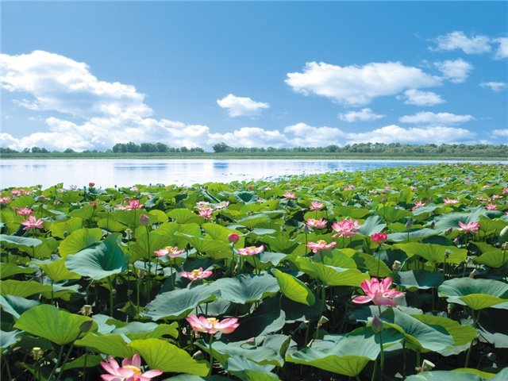
Особая гордость- обновленная гранитная набережная Волги, протяженностью 2 км, где располагаются величественный бронзовый памятник Петру I,десятки тенистых скверов и фонтанов (один из которых поющий), здание Дворца бракосочетания, построенное в 1910 г в колониальном мавританском стиле и считается одним из главных достопримечательностей города. Лебединое озеро- особое место. 100 лет назад по нему «бегали» парусные яхты, а сейчас это любимое место отдыха астраханцев.
Возвращение в гостиницу. Свободное время. (Для желающих есть возможность покататься на речном трамвайчике по р. Волге ~250-350 руб.).

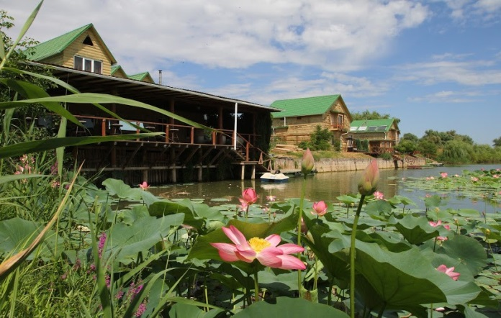
21.07 07:00 Завтрак.
Освобождение номеров.
Отъезд из Астрахани в дельту Волги, где во всей красе проявляется цветение лотоса! (~60 км)
Когда восток просторный день как стаю диких лебедей над дельтой тихо поднимает, здесь дивный лотос расцветает. Каспийской розой назван он за красоту свою и запах, цветок, священный у феллахов.
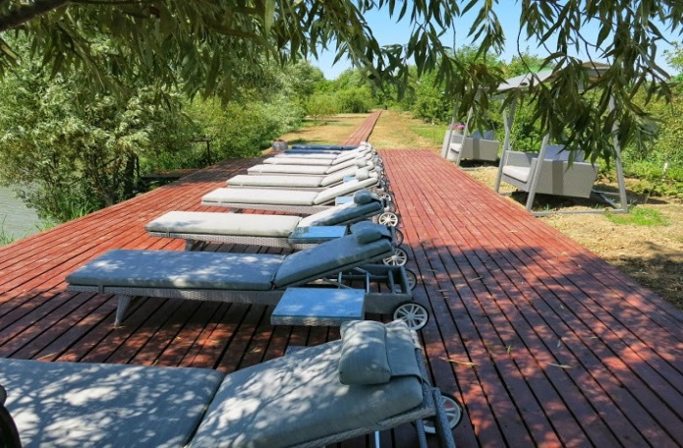
В дельте реки Волги в июле и августе во всей красе проявляется цветение лотоса! Этот цветок - Астраханский лотос - по праву считается истинным чудом и украшением волжской дельты.
Прибытие на базу в дельте Волги (часть пути преодолеваем на лодках ~40 мин). Поездка на лотосовые поля на лодках- продолжительность 1,5-2 ч. Возвращение на базу. Обед. Свободное время, купание, рыбалка (удочки свои!). Отправление домой 17:00-17:30
22.07 Прибытие в Ростов/Таганрог утром.
Стоимость тура:
место в 2-3-х местном 8850 руб.
одноместное размещение 9200 руб.
В стоимость тура входит:
- Проезд автобусом туркласса Таганрог-Ростов-Астрахань- -Ростов-Таганрог
- Проживание в гостинице «7 НЕБО» в центре города, 1-2-3-мест. номера со в/у
- Питание: 2 завтрака, обед на базе
- Экскурсионное и транспортное обслуживание по маршруту
- Услуги сопровождения
- Поездка на базу отдыха в дельте Волги (в т.ч. на лодках-бедарках)
- мед. страховка
Дополнительно оплачивается:
- Входной билет в музей Тетюшиного взрослые190 р., до 16 лет 100 р.
- Вход в Кремль 40 р.

Примечание: для поездки на базу рекомендуется взять с собой купальный костюм, средство для защиты от солнца, головные уборы, пляжные полотенца.
Туристическая фирма оставляет за собой право вносить изменения в программу тура без уменьшения объема программы

